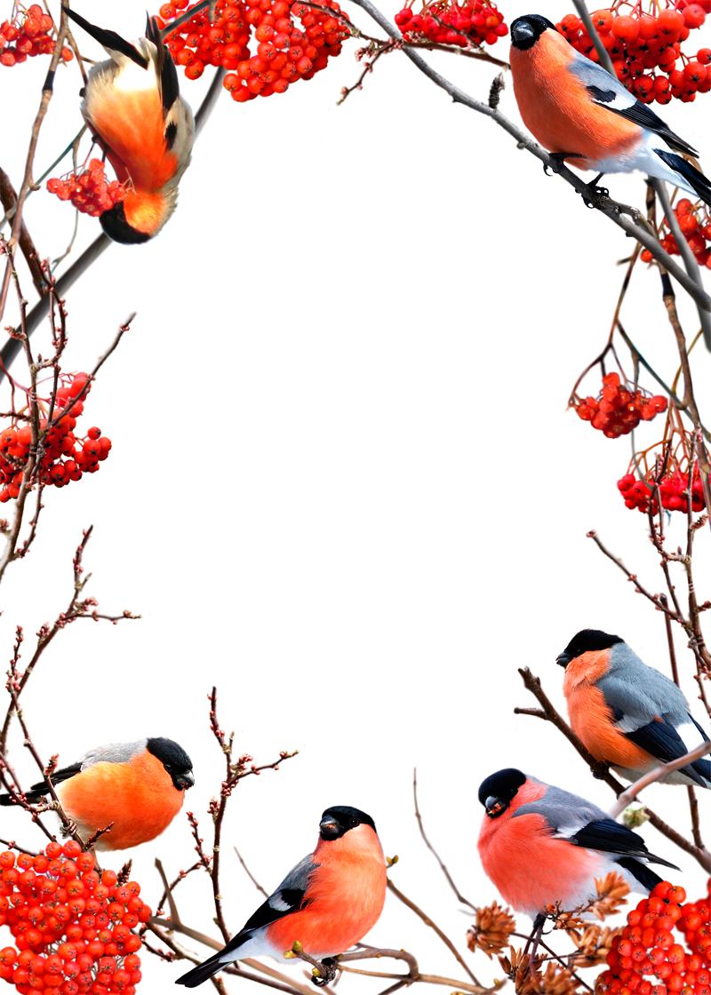

**Песенка-капель**

**1к** Лучик солнышка играет   
Огоньками быстрыми   
И под ним сосульки тают   
Капельками-искрами 

**Припев**

В этот чудный день весенний   
Самый лучший день   
Дарим маме песенку   
Песенку-капель   
  
**2к** Птички весело летают   
Над лесной проталинкой   
И приветливо кивает   
Им цветочек маленький   
  
**Припев**

Звонкой песней провожаем   
Снег и стужу зимнюю.   
И с весною поздравляем   
Мамочку любимую. 